20.01.2022-ғы № 16-13-57Д/С шығыс хаты
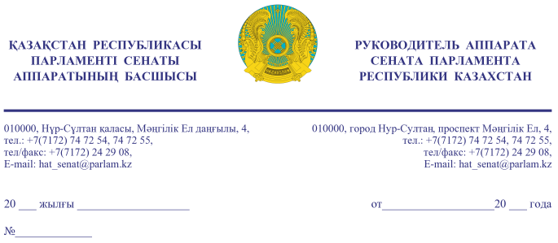

Қазақстан Республикасының
Премьер-Министрі
Кеңсесінің Басшысы
Ғ.Т. ҚОЙШЫБАЕВҚА

Құрметті Ғалымжан Тельманұлы!

«Қазақстан Республикасының Парламенті және оның депутаттарының мәртебесі туралы» Қазақстан Республикасы Конституциялық заңының 27-бабына және Қазақстан Республикасы Парламенті Регламентінің 100-тармағына сәйкес Қазақстан Республикасы Парламенті Сенатының 2022 жылғы 20 қаңтардағы отырысында депутат Н. Жүсіптің жариялаған бір топ Сенат депутаттарының депутаттық сауалы Сізге жіберіліп отыр.
Қосымша: мемлекеттік тілде 4 парақ.

Ә. РАҚЫШЕВА

Орынд. А. Абаев
т. 74-73-39

Келісу шешімдері
20.01.2022 14:56:17: Данияров А. Б.(Жалпы бөлімі) - - ескертпелерсіз келісілген
20.01.2022 14:59:56: Капбарова А. Ж.(Әлеуметтік-мәдени даму және ғылым комитеті) - - ескертпелерсіз келісілген
20.01.2022 15:08:16: Жусип Н. Б.(Әлеуметтік-мәдени даму және ғылым комитеті) - - ескертпелерсіз келісілген
20.01.2022 15:08:59: Турегалиев Н. Т.(Әлеуметтік-мәдени даму және ғылым комитеті) - - ескертпелерсіз келісілген
20.01.2022 15:11:55: Альназарова А. Ш.(Әлеуметтік-мәдени даму және ғылым комитеті) - - ескертпелерсіз келісілген
20.01.2022 15:20:08: Дюсембинов С. М.(Аграрлық мәселелер, табиғатты пайдалану және ауылдық аумақтарды дамыту комитеті) - - ескертпелерсіз келісілген
20.01.2022 15:22:42: Булавкина О. А.(Аграрлық мәселелер, табиғатты пайдалану және ауылдық аумақтарды дамыту комитеті) - - ескертпелерсіз келісілген
20.01.2022 15:31:51: Данабеков О. К.(Сенат Аппаратының Басшылығы) - - ескертпелерсіз келісілген
20.01.2022 15:33:14: Жумагулов Б. Т.(Әлеуметтік-мәдени даму және ғылым комитеті) - - ескертпелерсіз келісілген
20.01.2022 15:42:27: Нурсеитов Р. С.(Әлеуметтік-мәдени даму және ғылым комитетімен өзара байланыс жасау бөлімі) - - ескертпелерсіз келісілген
20.01.2022 15:53:24: Нухулы А. .(Әлеуметтік-мәдени даму және ғылым комитеті) - - ескертпелерсіз келісілген
Қол қою шешімі
20.01.2022 16:39:34 Ракишева А. Г.. Қол қойылды

